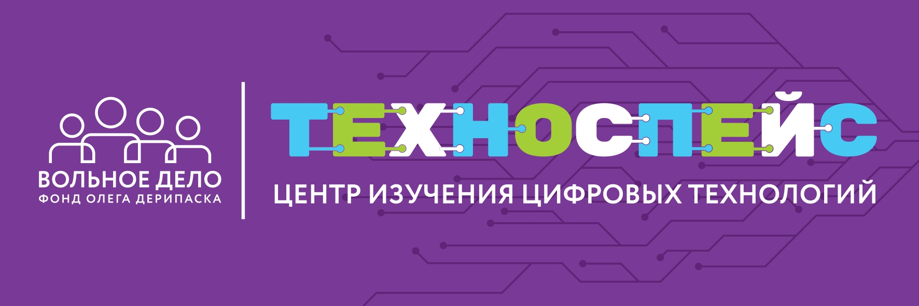



**Хотите познакомить детей с профессиями будущего, обучить инновационным технологиям и вовлечь их в научно-техническое творчество?**

**Центр изучения цифровых технологий «Техноспейс» ведет подготовку детей в возрасте с 8 до 17 лет по инженерно-техническим компетенциям:**

|  |  |
| --- | --- |
| **⚙ Робототехника** | **⚙ 3D-моделирование** |
| **⚙ Интернет вещей** | **⚙ Электроника** |

**Контактные телефоны:**

**📞 +7 (987) 548-47-85  
📞 +7 (831) 280-91-88**

**Электронная почта:  
📧 technospacenn@gmail.com**

**vk.com/technospacenn**

**БЕСПЛАТНЫЕ ЗАНЯТИЯ**

**ЖДЕМ ВАС ПО АДРЕСУ:**

**Г. НИЖНИЙ НОВГОРОД, ПРОСПЕКТ ЛЕНИНА, ДОМ 95, 1 ЭТАЖ**

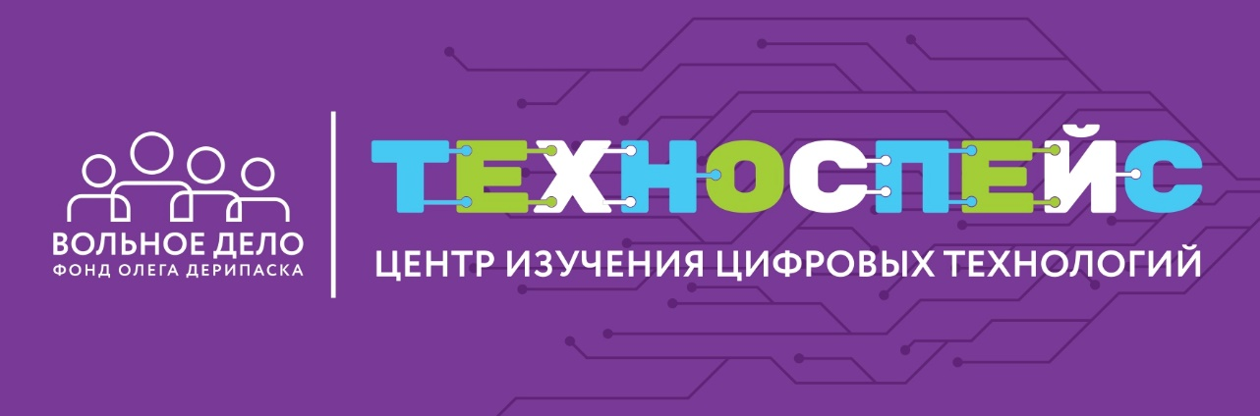



**Хотите познакомить детей с профессиями будущего, обучить инновационным технологиям и вовлечь их в научно-техническое творчество?**

**Центр изучения цифровых технологий «Техноспейс» ведет подготовку детей в возрасте с 8 до 17 лет по инженерно-техническим компетенциям:**

|  |  |
| --- | --- |
| **⚙ Робототехника** | **⚙ 3D-моделирование** |
| **⚙ Интернет вещей** | **⚙ Электроника** |

**Контактные телефоны:**

**📞 +7 (987) 548-47-85  
📞 +7 (831) 280-91-88**

**Электронная почта:  
📧 technospacenn@gmail.com**

**vk.com/technospacenn**

**БЕСПЛАТНЫЕ ЗАНЯТИЯ**

**ЖДЕМ ВАС ПО АДРЕСУ:**

**Г. НИЖНИЙ НОВГОРОД, ПРОСПЕКТ ЛЕНИНА, ДОМ 95, 1 ЭТАЖ**

